王玮个人简介

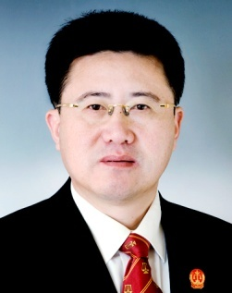

王玮，男，淄博市中级人民法院党组书记、院长，二级高级法官，香港城市大学法学博士。近年来，在《中国刑事法杂志》、《山东审判》、《浙江法制报》等发表论文十余篇，主编或副主编《法官职业道德与行为规范》、《庭审驾驭能力》等多部著作，先后多次获奖，其中专著《中国刑事附带民事诉讼——两级法院个案研究》由香港城市大学出版社出版发行，入选“中国法学研究文库”第一期。从事刑事审判二十余年。兼任山东大学法学院硕士研究生导师。

